贵州省地方计量技术规范

JJF（黔）XX-XXXX



汽车轮胎花纹深度自动测量

装置校准规范

Calibration Specification for Depth of Automotive Tire Pattern

Automatic Measuring Instrument

（报批稿）

20XX-XX-XX 发布 20XX-XX-XX 实施

汽车轮胎花纹深度自动测量

JJF（黔）XX—XXXX

装置校准规范

Calibration Specification for Depth of Automotive

TirePattern Automatic Measuring Instrument

归口单位：贵州省市场监督管理局

主要起草单位：毕节市市场监督管理局检验检测中心

贵州省计量测试院

参加起草单位：贵州中车企交通科技有限公司

本规范由毕节市市场监督管理局检验检测中心负责解释

本规范主要起草人：

吴 坤（毕节市市场监督管理局检验检测中心）

黄 宁（毕节市市场监督管理局检验检测中心）

廖蔚松（贵州省计量测试院）

参加起草人：

黄 舸（贵州中车企交通科技有限公司）

陆 凌（贵州省计量测试院）

目录

引 言 ( Ⅲ )

1 范围 (1)

2 引用文件 ( 1 )

3 概述 ( 1 )

4 计量特性 ( 1 )

4.1 分辨力 ( 1 )

4.2 零点漂移 ( 2 )

4.3 示值误差 ( 2 )

4.4 重复性 ( 2 )

5 校准条件 ( 2 )

5.1 环境条件 ( 2 )

5.2 测量标准及设备 ( 2 )

6 校准方法和校准方法 ( 2 )

6.1 校准项目 ( 2 )

6.2 校准方法 ( 3 )

7 校准结果的表达 ( 4 )

7.1 校准证书 ( 4 )

7.2 校准的处理 ( 4 )

8 复校时间间隔 ( 5 )

附录A 专用量块技术要求 ( 6 )

附录B 深度测量装置校准记录 ( 7 )

附录C 校准证书内页格式 ( 8 )

附录D 深度测量装置示值误差测量结果不确定度评定示例 ( 9 )

引言

本规范依据JJF 1071-2010《国家计量校准规范编写规则》、JJF 1001-2011《通用计量术语及定义》、JJF 1059.1-2012《测量不确定度评定与表示》，并参考了GB7258-2017《机动车运行安全技术条件》、JJG 30-2012《通用卡尺》、GB 38900-2020《机动车安全技术检验项目和方法》进行编制。

汽车轮胎花纹深度自动测量装置校准规范

1 范围

本规范适用于测量范围（0～50）mm固定安装的汽车轮胎花纹深度自动测量装置（以下简称深度测量装置）的校准。

2引用文件

本规范引用了下列文件：

JJG 30-2012 通用卡尺

GB7258-2017 机动车运行安全技术条件

GB38900-2020机动车安全技术检验项目和方法

凡是注日期的引用文件，仅注日期的版本适用于本规范；凡是不注日期的引用文件，其最新版本（包括所有的修改单）适用于本规范。

3概述

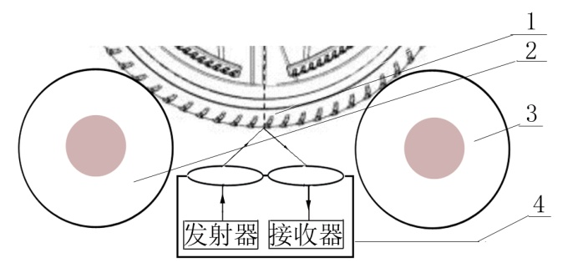深度测量装置是用于检测汽车轮胎胎冠花纹深度测量的仪器设备，由滚筒、举升装置、激光测距传感器、显示仪表等组成。是一种以激光为载波，以轮胎表面反射测量为特点，通过脉冲法、相位法等测定空间短程距离的计量器具。其工作原理见图1。

图1 轮胎花纹深度自动测量装置工作原理图

1、轮胎表面；2、主滚筒；3、从滚筒；4、激光距离传感器。

4计量特性

4.1 分辨力

显示分辨力不大于0.01mm。

4.2 零点漂移

零点漂移在10 min内不超过0.02 mm。

4.3 示值误差

当测量范围≤5mm时，不大于±0.1mm；当测量范围＞5mm时，不大于±2%。

4.4 重复性

当测量范围≤5mm时，不大于0.05 mm；当测量范围＞5mm时，不大于1%。

注： 以上指标不适用于合格性判断，仅供参考。

5校准条件

5.1环境条件

5.1.1 环境温度（0～40）℃，校准过程中环境温度的变化应不超过5℃。

5.1.1 相对湿度≤80%。

5.2测量标准及设备

5.2.1 深度测量装置专用量块（以下简称专用量块）

专用量块技术要求见附录A。

5.2.2 水准器

分度值不大于1 mm/m。

5.2.3 秒表

分辨力：0.01 s，日差：±0.5 s/d。

6 校准项目和校准方法

6.1 校准项目

校准项目一览表见表1。

表1 校准项目一览表

|  |  |
| --- | --- |
| 序号 | 校准项目 |
| 1 | 分辨力 |
| 2 | 零点漂移 |
| 3 | 示值误差 |
| 4 | 重复性 |

6.2 校准方法

6.2.1 校准前的准备

深度测量装置应在固定的基础上水平安装，其安装水平度应优于1 mm/m。

6.2.2分辨力

接通电源，深度测量装置预热10 min完成后，将专用量块如图2水平放置在两滚筒上，启动深度测量装置对专用量块进行扫描测量，适当用手从各方向推动专用量块，观察深度测量装置的分辨力。

6.2.3零点漂移

深度测量装置示值稳定后，停止扫描测量，对显示值进行调零。观察记录示值并启动秒表，每隔5 min观察1次示值并记录，共观察3次。最大值与最小值之差即为零点漂移。

6.2.4示值误差

将专用量块如图2水平放置在两滚筒上，调整专用量块水平，使专用量块水平度不超过水准器的一个分度。启动深度测量装置对专用量块进行扫描测量。测量值可选取在测量范围内大致均匀分布的3～5点，其中包括0.8mm、3.2mm、25 mm校准点。在相同条件下，重复测量3次。取3次读数的平均值作为测量结果。

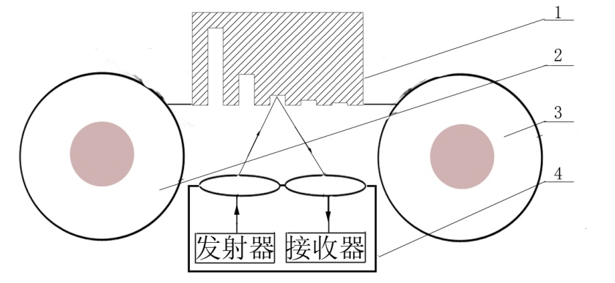

图2 轮胎花纹深度自动测量装置校准原理图

1、专用量块；2、主滚筒；3、从滚筒；4、激光距离传感器。

当校准点≤5 mm时，示值误差按公式（1）计算。校准点＞5 mm时，示值误差按公式（2）计算：

 (1)

式中：

——深度测量装置第*i*校准点的示值误差，mm；

——深度测量装置第*i*校准点三次读数的平均值，mm；

——专用量块第*i*校准点标称尺寸，mm。

 (2)

式中：

——深度测量装置第*i*校准点的示值误差，%。

6.2.5重复性

与示值误差校准同时进行，当校准点≤5 mm时，重复性按公式（3）计算：

 (3)

式中：

——深度测量装置第*i*校准点的重复性，mm；

——深度测量装置第*i*校准点最大示值，mm；

——深度测量装置第*i*校准点最小示值，mm。

当校准点＞5 mm时，重复性按公式（4）计算：

 (4)

式中：

——深度测量装置第*i*校准点的重复性，%。

7 校准结果的表达

7.1 校准记录

校准记录格式参见附录B。

7.2校准结果的处理

校准证书内页格式参见附录C，校准证书应至少包括以下信息：

a）标题，如“校准证书”；

b）实验室名称和地址；

c）进行校准的地点（如果与实验室的地址不同）；

d）证书或报告的唯一性标识（如证书编号），每页及总页数的标识；

e）客户的名称和地址；

f）被校对象的描述和明确标识（如型号、产品编号等）；

g）进行校准的日期或校准证书的生效日期；

h）校准所依据的技术规范的标识，包括名称和代号；

i）校准所用测量标准的溯源性及有效性说明；

j）校准环境的描述；

k）校准结果及测量不确定度的说明；

l）校准员及核验员的签名；

m）校准证书批准人的签名；

n）校准结果仅对被校对象有效的声明；

o）未经实验室书面批准，不得部分复制证书或报告的声明。

8 复校时间间隔

由于复校时间间隔的长短是由仪器的使用情况、使用者、仪器本身质量等诸因素所决定的，因此送校单位可根据实际使用情况自主决定复校时间间隔。建议复校时间间隔不超过12个月。

附录A

专用量块技术要求

A.1 专用量块的材质

专用量块采用硬质塑料、铸铁、不锈钢等材质制造，推荐使用不锈钢材。

A.2 专用量块结构

A.2.1 专用量块如图A.1所示，凹槽深度标称值至少包括0.8mm、3.2mm、25 mm校准点，其余点可在测量范围内根据需要增加；凹槽宽度为5mm；工件表面连续平整，内部凹槽表面粗糙度不大于*R*a 0.01 mm，平面度不大于0.01mm，侧面对测量面的垂直度不大于0.01 mm，测量面对测量面背面之间平行度0.01 mm。

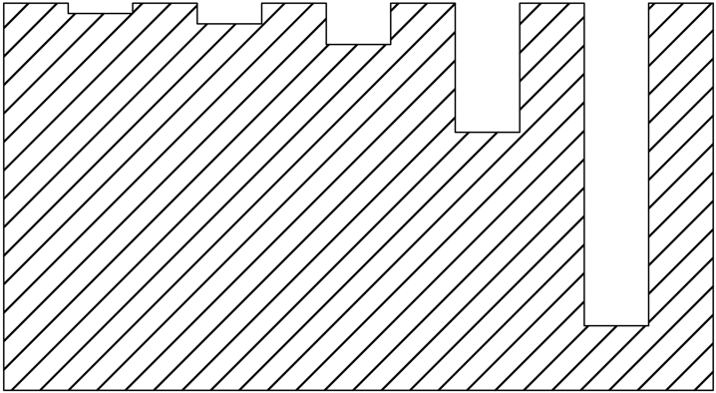

图A.1 深度专用量块示意图

A.2.2 专用量块凹槽深度最大允许误差不超过深度测量装置最大允许误差的1/3。

附录B

深度测量装置校准记录格式

汽车轮胎花纹深度自动测量装置校准记录

|  |  |  |  |  |  |  |  |  |  |  |  |  |  |  |  |  |  |  |  |  |  |  |  |
| --- | --- | --- | --- | --- | --- | --- | --- | --- | --- | --- | --- | --- | --- | --- | --- | --- | --- | --- | --- | --- | --- | --- | --- |
| 委托单位： |  | | | | | | | | | | | | | | | | 记录编号： | | | | |  | |
| 设备名称： |  | | | | | | | | 规格型号： | | |  | | | | | 设备编号： | | | | |  | |
| 生产厂商： |  | | | | | | | | | | | | | | | | 环境温度 | | | | |  | |
| 校准依据： |  | | | | | | | | | | | | | | | | 相对湿度： | | | | |  | |
| 校准用标准设备名称： | | | |  | | | | | | | | | | | 校准地点： | | | |  | | | | |
|  | | | | | | | | | | | | | | | | | | | | | | | |
| 校准结果 | | | | | | | | | | | | | | | | | | | | | | | |
| 1、分辨力： | | |  | | | | | | | | | | | | | | | | | | | | |
| 2、零点漂移： | | | 0min： | | | 5min： | | | | | | | 10min： | | | | | | | 结论： | | | |
| 3、轮胎花纹深度示值误差及重复性 | | | 校准点 | | 测量值/mm | | | | | | | | | | | | | 示值误差/mm | | | | | 重复性/mm |
| 1 | | 2 | | | 3 | | | | 平均值 | | | |
|  | |  | |  | | |  | | | |  | | | |  | | | | |  |
|  | |  | |  | | |  | | | |  | | | |  | | | | |  |
|  | |  | |  | | |  | | | |  | | | |  | | | | |  |
|  | |  | |  | | |  | | | |  | | | |  | | | | |  |
|  | |  | |  | | |  | | | |  | | | |  | | | | |  |
| 4、示值误差的扩展不确定度：*U*= mm ，*k*= | | | | | | | | | | | | | | | | | | | | | | | |
| 校准日期： | |  | | | | | | 校准员： | | |  | | | | | 核验员： | | | | |  | | |

附录C

校准证书内页格式

|  |  |  |  |  |  |
| --- | --- | --- | --- | --- | --- |
| 校准项目 | | 技术要求 | | 校准结果 | |
| 1、分辨力/mm | |  | |  | |
| 2、零点漂移/mm | |  | |  | |
| 3、示值误差及重复性/mm | 校准点 | 技术要求 | | 校准结果 | |
| 示值误差 | 重复性 | 示值误差 | 重复性 |
|  |  |  |  |  |
|  |  |  |  |  |
|  |  |  |  |  |
|  |  |  |  |  |
|  |  |  |  |  |
| 4、示值误差的扩展不确定度：*U*= mm ，*k*=2 | | | | | |

附录D

深度测量装置示值误差测量结果不确定度评定示例

D.1概述

D.1.1测量依据

JJF(黔)XX-20XX《汽车轮胎花纹深度自动测量装置校准规范》

D.1.2测量标准

深度测量装置专用量块（不锈钢材质），凹槽深度标称值为3.2mm时，最大允许误差不超过0.03mm；凹槽深度标称值为25mm时，最大允许误差不超过0.6%。

D.1.3 校准对象

深度测量装置，当测量范围≤5mm时，最大允许误差：0.1mm；当测量范围＞5mm时，最大允许误差：±2%。

D.1.4 校准方法

将专用量块按照校准规范要求水平放置在两滚筒上，启动深度测量装置对专用量块进行扫描测量。在相同条件下，重复测量3次，3次读数的平均值与专用量块凹槽深度标称尺寸之差为深度测量装置的示值误差。

D.1.5 测量环境

温度（0～40）℃；湿度≤80%RH。

D.2 测量模型

D.2.1 当测量范围≤5mm时，其测量模型为公式（D.1）：

 (D.1)

式中：

——深度测量装置第*i*校准点的示值误差，mm；

——深度测量装置第*i*校准点读数的平均值，mm；

——专用量块第*i*校准点标称尺寸，mm；

D.2.2 当测量范围＞5mm时，其测量模型为公式（D.2）：

 (D.2)

式中：

——深度测量装置第*i*校准点的示值误差，%；

——深度测量装置第*i*校准点三次读数的平均值，mm。

D.3灵敏系数

D.3.1 当测量范围≤5mm时，其灵敏系数为：

；。

D.3.2 当测量范围＞5mm时，其灵敏系数为：

；。

D.4 标准不确定度评定

D.4.1 输入量标准不确定度的评定。

D.4.1.1 测量重复性引入的标准不确定分量

采用A类方法评定，在重复性条件下对深度测量装置进行10次扫描测量，选取3.2 mm和25 mm校准点，重复性条件下测量结果见表D.1。

表D.1 重复性条件下测量结果

|  |  |  |  |  |  |  |  |  |  |  |  |
| --- | --- | --- | --- | --- | --- | --- | --- | --- | --- | --- | --- |
| 测量次数 | | 1 | 2 | 3 | 4 | 5 | 6 | 7 | 8 | 9 | 10 |
| 校准点/mm | 3.2 | 3.22 | 3.20 | 3.22 | 3.18 | 3.19 | 3.20 | 3.18 | 3.19 | 3.18 | 3.21 |
| 25 | 25.19 | 25.12 | 25.21 | 24.98 | 24.92 | 25.06 | 25.06 | 25.18 | 25.21 | 25.14 |

由表D.1数据，按公式（D.3）进行计算：

 (D.3)

则单次测量实验标准偏差：

=0.0157 mm；=0.032 mm

在实际校准时，在重复性条件下连续测量3次，以3次测量的算数平均值作为校准结果，则可得标准不确定度为公式（D.4）：

 (D.4)

按公式（D.4）计算，则各校准点的标准不确定度为：

=0.009 mm

=0.018mm

D.4.1.2 分辨力引入的标准不确定度分量

采用B类不确定度评定，深度测量装置分辨力为0.01mm，则区间半宽度0.005mm，假设为均匀分布，取*k*=，由此分辨力引入的不确定度分量为：

=mm

由于重复性引入的不确定度分量大于读数分辨力所引入的不确定度分量，二者取最大，所以不考虑读数分辨率引入的不确定度。

D.4.1.3 深度测量装置安装水平度引入的标准不确定度

深度测量装置安装水平度带来的误差一般估计不超过一分度，矩形分布（均匀）落在宽度为0.005mm的区间内，其引入的标准不确定度为：

=mm

D.4.2 输入量引入的标准不确定度的评定

D.4.2.1 专用量块凹槽深度标称尺寸引入的不确定度分量

由于测量时专用量块误差不能超过轮胎花纹深度自动测量装置示值误差的1/3，按正态分布处理，对应包含概率99%区间包含因子*k*=2.6，其不确定度为：

==0.0128 mm

==0.64 mm

D.4.2.2 校准时温度变化引入的标准不确定度

由于专用量块使用的是不锈钢材质，查阅资料，不锈钢线膨胀系数10.4 μm/(m.℃)，考虑了校准时温度偏离常温20℃即（0～40）℃，按均匀分度处理，其引入的标准不确定度为：

=mm

==0.003 mm

D.4.2.3 专用量块水平放置引入的标准不确定度

专用量块放置水平带来的误差一般估计不超过一分度，矩形分布（均匀）落在宽度为0.005mm的区间内，其引入的标准不确定度为：

=mm

D.5 标准不确定度分量汇总

标准不确定度分量汇总见表D.2。

表D.2 标准不确定度分量汇总

|  |  |  |  |  |
| --- | --- | --- | --- | --- |
| 标准不确定度分 | 不确定度来源 | 标准不确定度值 | 灵敏系数 |  |
|  | 测量量 |  | 1 | 0.0095mm |
|  | 测量重复性 | 0.0090mm |  |
|  | 被校设备安装水平度 | 0.0029mm |  |
|  | 标准器 |  | -1 | 0.0132mm |
|  | 允许误差 | 0.0128 mm |  |
| 标准不确定度分 | 不确定度来源 | 标准不确定度值 | 灵敏系数 |  |
|  | 线膨胀系数 | 0.00038mm |  |  |
|  | 专用量块水平放置 | 0.0029 mm |  |

表D.2 （续）

|  |  |  |  |  |
| --- | --- | --- | --- | --- |
|  | 测量量 |  |  | 0.0183mm |
|  | 测量重复性 | 0.018 mm |  |
|  | 被校设备安装水平度 | 0.0029 mm |  |
|  | 标准器 |  |  | 0.0644 mm |
|  | 允许误差 | 0.064 mm |  |
|  | 线膨胀系数 | 0.003 mm |  |
|  | 专用量块水平放置 | 0.0029 mm |  |

D.6 合成标准不确定度

由于以上分量相互独立，因此合成标准不确定度为公式（D.5）。

 (D.5)

按公式(D.5)计算合成标准不确定度为：

0.0163 mm

0.192%

D.7 扩展不确定度

取包含因子*k*=2，则扩展不确定度为：

=2×0.0163≈0.033 mm

=2×0.19%=0.39%

JJG(黔) XX-XXXX